ESCUELA PRIMARIA “MELCHOR OCAMPO”
CICLO ESCOLAR 2021-2022
SEMANA DEL 27 DE JUNIO AL 1 DE JULIO
PARA LOS ALUMNOS QUE REQUIEREN APOYO

 | ASIGNATURA | APRENDIZAJE ESPERADO | ACTIVIDADES
LUNES | Lengua materna | Escribe textos sencillos para  describir personas, animales, plantas u objetos de su entorno. | Observa la siguiente imagen y escribe en tu cuaderno una descripción de lo que aparece.
 | Lengua materna | Escucha la lectura de cuentos infantiles. | Recuerda cuales han sido tus cuentos preferidos.  Anota el titulo de cada uno de ellos y escribe una pequeña recomendación en donde invites a tus compañeros a leer
 | Lengua materna | Participa en la revisión y corrección del texto; al hacerlo, aprende el uso de las  mayúsculas en nombres propios y después del punto. | Solicita a tus padres o algún adulto que te dicten las siguientes palabras.  1.- Mario  2.- Enrique  3.- México  4.- caballo  5.- Lucia  6.- Elena  7.- jirafa  8.- mesa  9.- Juan  10.- Mónica come pastel de fresa
 | Lengua materna | Escribe textos sencillos para describir personas, animales, plantas u objetos de su entorno. | Elabora en tu cuaderno 3 adivinanzas sobre frutas o verduras, posteriormente pregúntaselas a tus familiares. Observa el ejemplo:  Blanco por dentro y verde por fuera si quieres que te lo diga es-pera.  La pera

 | ASIGNATURA | APRENDIZAJE ESPERADO | ACTIVIDADES
MARTES | Matemáticas | Lee, escribe y ordena números naturales hasta 100. | Responde la actividad del Anexo #1.  Posteriormente contesta la actividad “la venta de manteles” que se encuentra en la página 190 de tu libro de Matemáticas.
 | Formación cívica y ética | Participa en la construcción de  acuerdos para realizar acciones colectivas que  contribuyan a la protección del medio ambiente o la convivencia escolar. | Observa la imagen en donde los niños cuidan el medio ambiente.  ¿Que podrías hacer tu para cuidar tu comunidad?  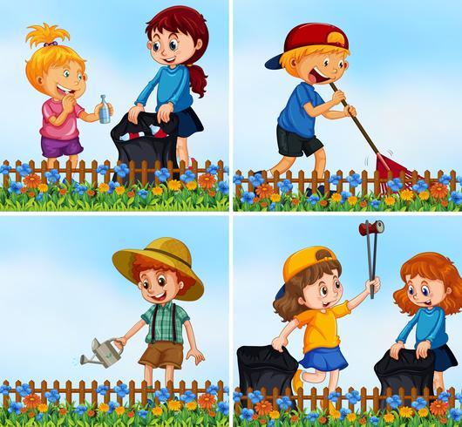
 | Lengua materna | Participa en la revisión y corrección del texto; al hacerlo, aprende el uso de las mayúsculas en nombres propios y después del punto. | La semana anterior escribiste uno de tus cuentos preferidos. Solicita a tus padres que lo revisen y corrijan si existen errores de ortografía.  Posteriormente nárralo tomando en cuenta los puntos que aparecen en la página 187 de tu libro de Lengua Materna.  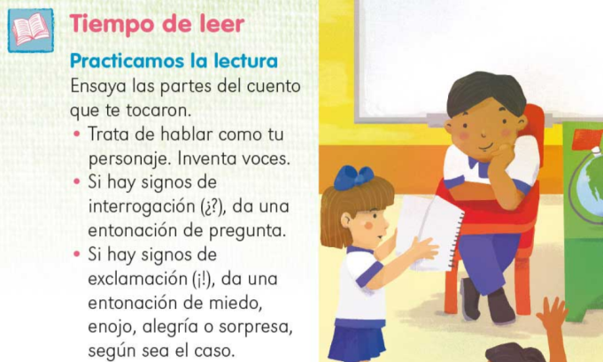
 | ASIGNATURA | APRENDIZAJE ESPERADO | ACTIVIDADES
MIÉRCOLES | Conocimiento del medio | Identifica actividades  cotidianas que realiza en su casa y en la escuela, la  distribución de responsabilidades y la organización del tiempo | Con ayuda de tus padres escribe en tu cuaderno tu rutina diaria, agrega cuáles son tus responsabilidades dentro de casa y en la escuela y que tareas te corresponden cumplir
 | Matemáticas | Resuelve problemas de suma y resta con números naturales menores que 100. | Realiza las siguientes sumas y restas en tu cuaderno.  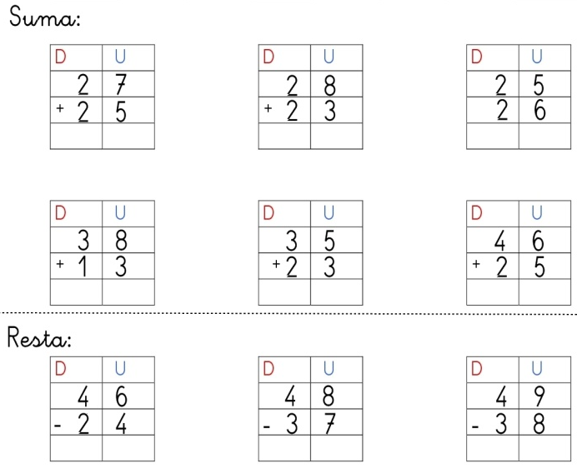
 | Lengua materna | Revisa y corrige el texto con ayuda de alguien más; al  hacerlo, reflexiona sobre cuántas letras y cuáles son pertinentes para escribir palabras o frases. | “Aprendamos a leer y a escribir”  Responde la actividad de la página 188 que aparece en tu libro de Lengua Materna.  Posteriormente escribe correctamente las siguientes oraciones en tu cuaderno:  1.- Miperrojuegaconmigo.  2.- Elcarroestaeneltaller  3.- juancomepastel
 | ASIGNATURA | APRENDIZAJE ESPERADO | ACTIVIDADES
JUEVES | Lengua materna | Escribe un texto breve, acompañado de ilustraciones  sobre su experiencia. | Este ciclo escolar fue uno de los más complicados para todos los niños del mundo ya que tuvimos educación a distancia, trabajamos desde nuestro hogar para cuidar la salud, ¿Qué te gusto y que no te gusto de esta experiencia?  Completa la siguiente tabla con la información que se indica.  Lo que más me gusto de estudiar en casa Lo que no me gusto de aprender en casa.
 | Conocimiento del medio | Reconoce que es una persona única y valiosa que tiene derecho a la identidad y a vivir en una familia que le cuide, proteja y brinde afecto. | Realiza la evaluación que aparece en las páginas 158 y 159 de tu libro de Conocimiento del medio.
 | Matemáticas | Resuelve problemas de suma y resta con números naturales menores que 100. | Responde el siguiente problema en tu cuaderno:  Carmelita fue a la tienda de la esquina y compró 3 kilos de tomate $15 pesos y 1kilo de cebolla $5 pesos, ¿Cuánto fue el total que pagó?  Si carmelita pagó con un billete de $50 ¿Cuánto le regresaron de cambio?
 | Educación física | Ajusta sus patrones  básicos de movimiento a partir de la valoración de  sus experiencias en las situaciones motrices en las que participa para  responder a las características de cada una. | Investiga sobre algún juego o deporte que te gustaría realizar.  Escribe en tu cuaderno cuáles son sus características, las reglas y cuantos jugadores pueden participar.  Realiza un dibujo para complementar la información  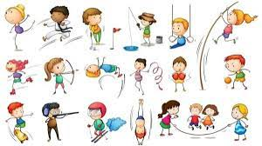
 | ASIGNATURA | APRENDIZAJE ESPERADO | ACTIVIDADES
VIERNES | Matemáticas | Construye configuraciones  utilizando figuras geométricas. | Responde la evaluación que aparece en las páginas 194 y 195 de tu libro de Matemáticas.
 | Conocimiento del medio | Clasifica animales, plantas, y materiales a partir de  características que identifica con sus sentidos. | Selecciona tu animal preferido.  Elabora una descripción de él, como es su piel, que come, en donde habita, etc. Realiza un dibujo de él para complementar la información.
 | Educación socioemocional | Regula, con ayuda, sus sentimientos de acuerdo con lo que es importante con  respecto a sus metas y considera los sentimientos de los demás para lograr la  colaboración | Responde las siguientes preguntas en tu cuaderno.  ¿Cuál es una de tus metas que quieres cumplir próximamente?  ¿Qué necesitas hacer para lograrlo?  ¿Consideras importante la ayuda de tus padres para cumplir tus metas?  ¿Qué sentimientos te provocaría cumplir tu meta?

ANEXO #1
